Project-Tracker

Функционал проекта:

1. Авторизация/Регистрация (при регистрации выбирается кем является пользователь: менеджер/разработчик).
2. Создание проекта.
3. Создание задач.
4. Создание подзадач.
5. Установка и учет времени для задач (Установка предположительного времени на решение задачи. Отслеживание – трекинг разработчиком)
6. Просмотр списка задач на доске (dashboard).
7. Обсуждение задач (чат) (опционально).

Список страниц:

1. Главная страница: описание проекта, переход на форму авторизации\регистрации, описание функционала.

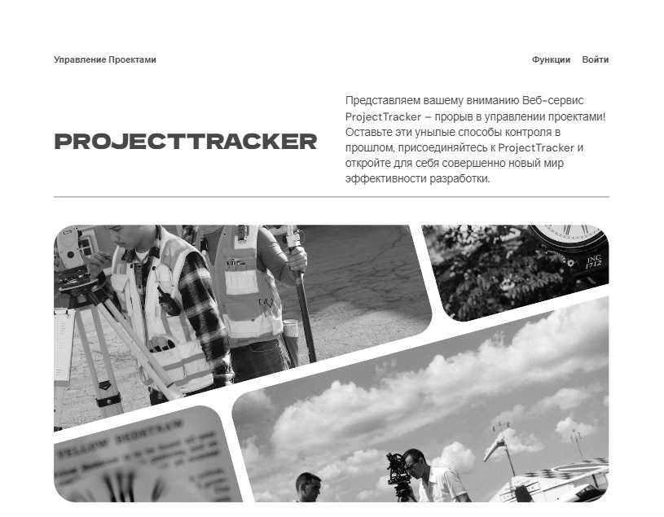

1. Страница авторизации\регистрации: всплывающее окно, слева фотка или текст, справа поля для ввода

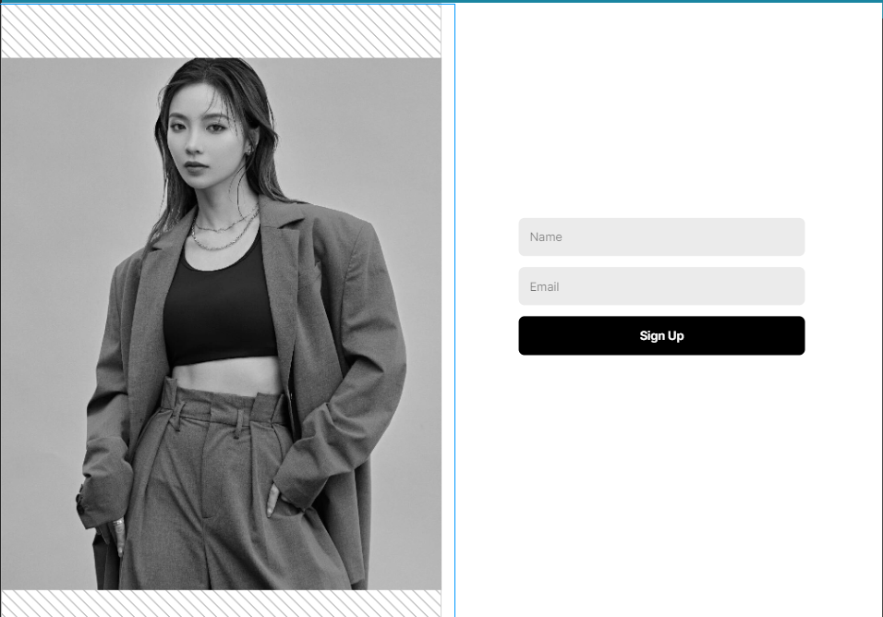

Или так

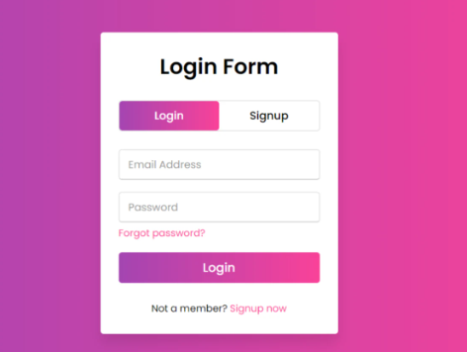

1. Главная страница менеджера:

Что-то блять типо такого но только красиво ☹

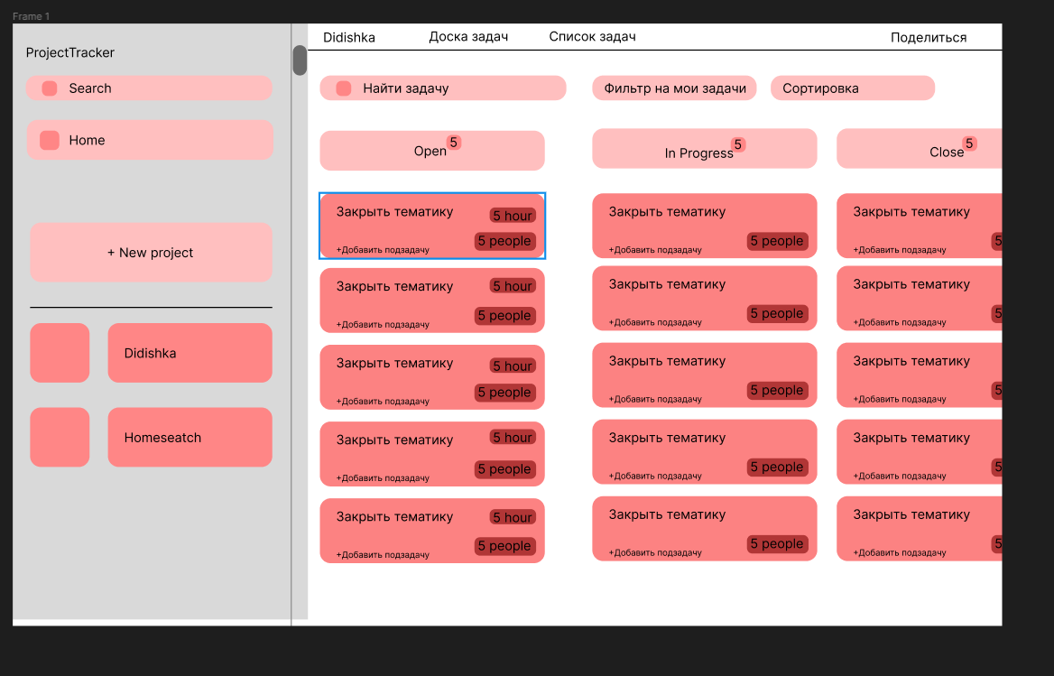

Пиздатый пример (приблизь х200):

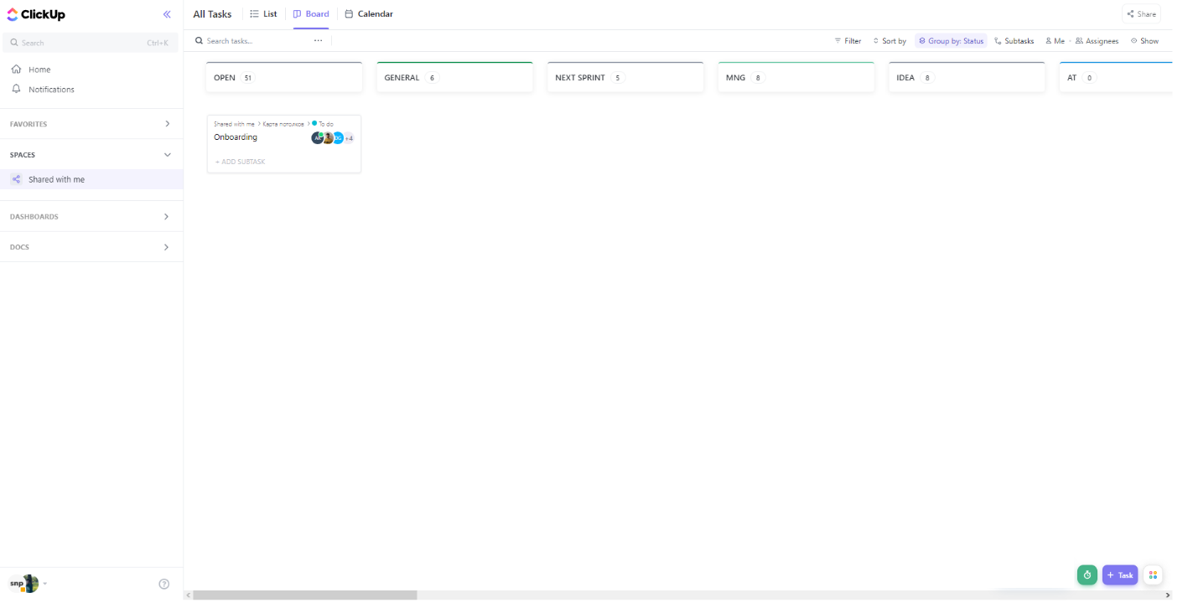

1. Конкретная таска

